我采用自己的主机进行试验，将dns服务器部署在实验室的2003主机上，然后将我的主机的dns地址换成该主机所设置的dns地址。
- 发送icmp请求报文（ping命令）

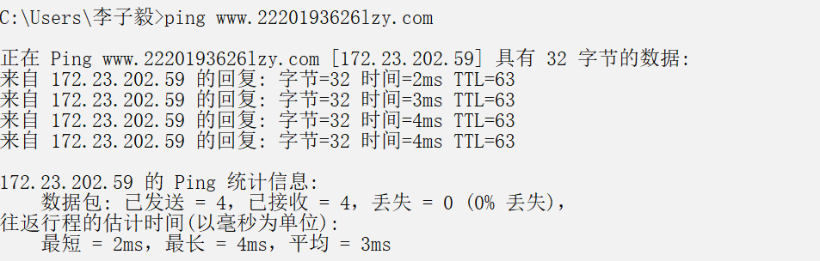
- 先将本地缓存清除
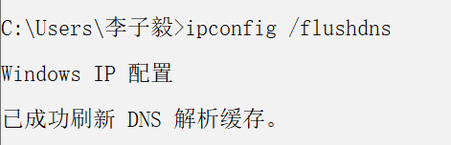
然后用我的主机向实验室的主机发送icmp请求报文后，采用最新版的wireshark进行抓包，
并采用过滤，只留dns报文，结果如下
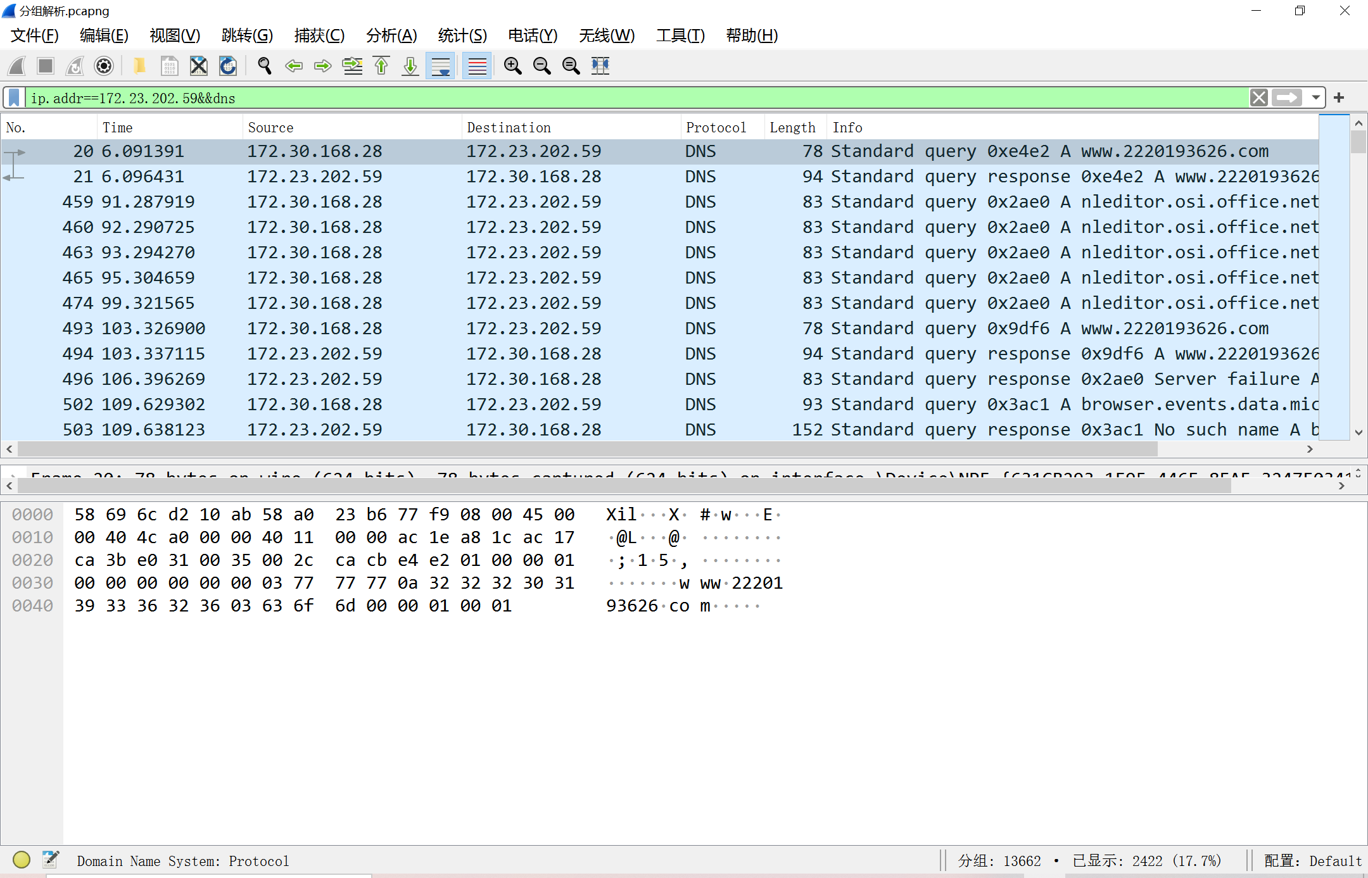
- 打开第一个请求和回答报文
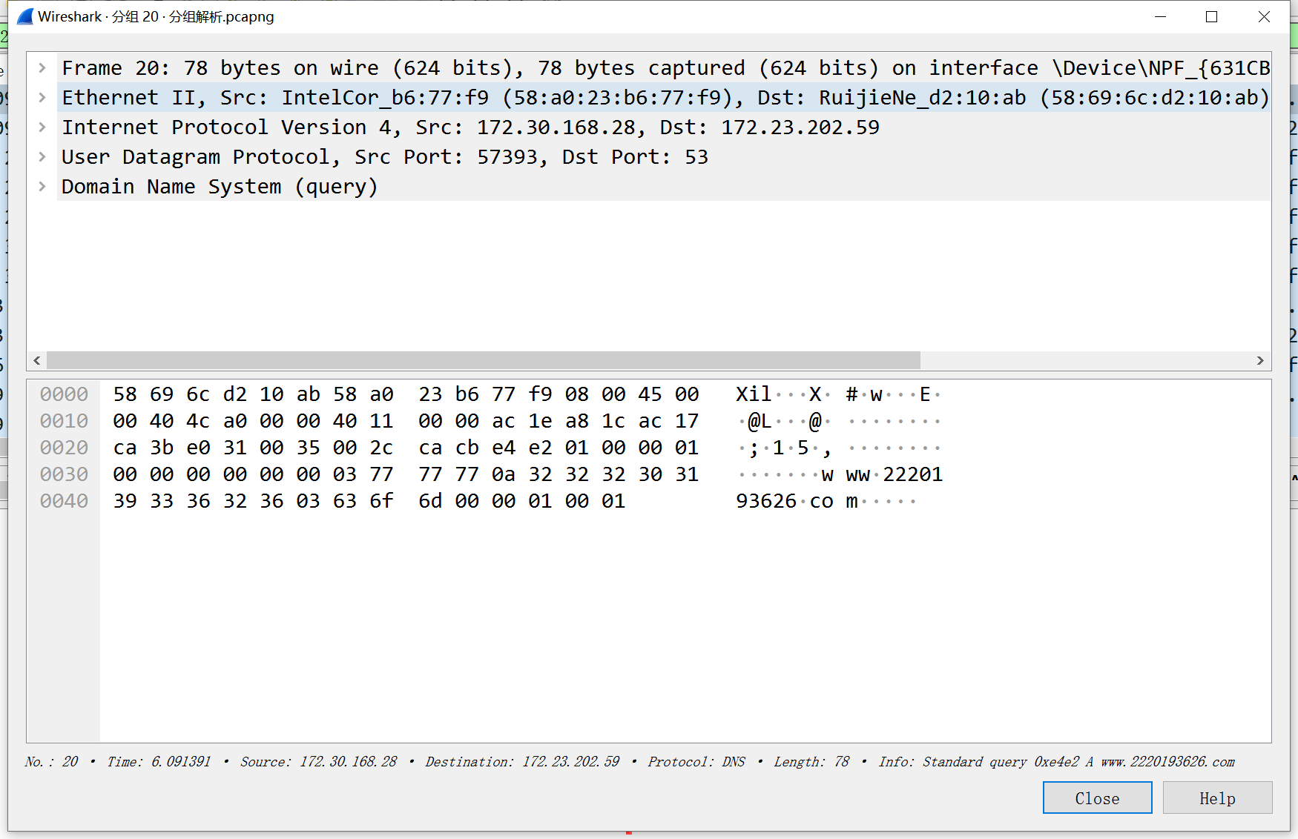
可以看到，采用的运输层协议是UDP,网络层协议是ipv4，应用层协议是dns
可以看到，回答报文的序号为21，请求报文的序号为20，是正确的。
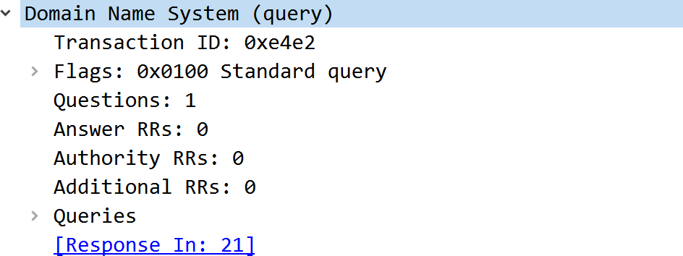
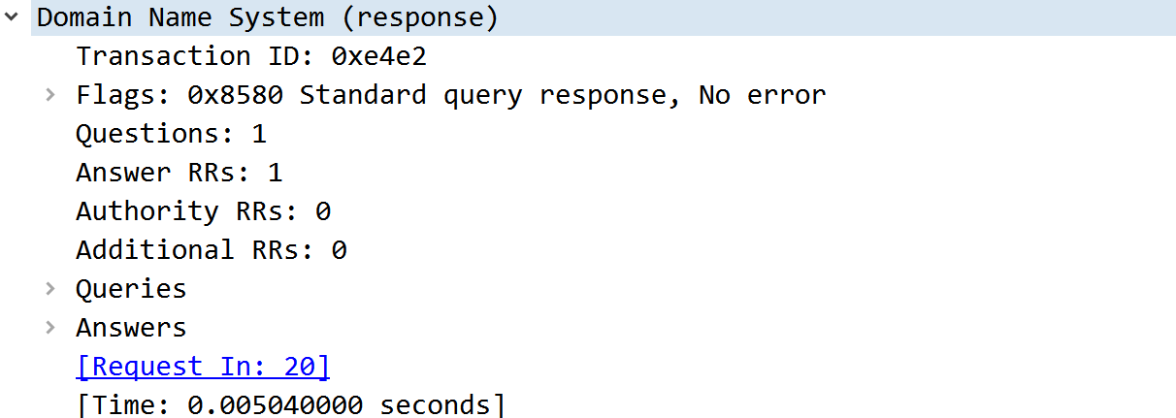
由于发送的是简单的icmp请求报文，所以采用的是UDP协议，如果采用更大的数据传输，运输层会采用TCP协议。

